**题目：网络层IP协议设计与实现**

**姓名: 王翰墨**

**学号：2019302683**

**班号：10011902**

**课程代号：网络试点班**

**计算机学院**

**时间:2021年11月24日**

**目 录**

摘 要

1 目的 1

2 要求 1

3 相关知识 2

4 实现原理 3

5 运行结果与分析 6

6 参考文献 11

# 题目：网络层IP协议设计与实现

# 目的

编写程序，实现网络层IP分组的发送与接收，在此基础上，尝试改用双线程发送接收的思想优化程序，与上次实验的数据链路层合并。

# 2、要求

**发送方：**从指定文件读取数据并按照数据部分1200字节的大小形成分片，加入IP首部后封装成IP分组交给数据链路层；数据链路层按照上次实验已完成的功能封装以太帧并发送。

**接收方：**调用上次实验已完成的数据链路层接收函数，解析后将数据部分的IP分组交给网络层；网络层对IP首部的目的IP地址和简单校验和进行检查，并且进行分片的组装，最后将数据保存到指定文件中。

**对发送方和接收方进行优化，采用多线程处理网络层和数据链路层的收发工作。**

# 3、相关知识

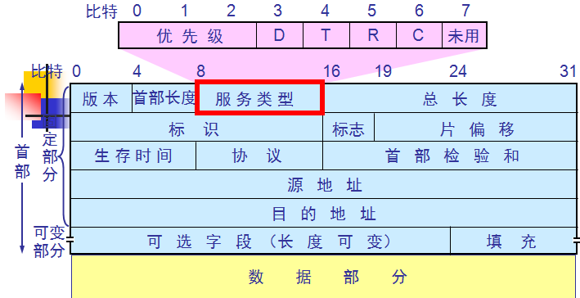

IPV4： 010 0;

首部长度：1001-1111，

服务类型：IP分组优先级别: 3 bit;8个优先级别，0最小，7最大；D:低延迟（delay）;T:高吞吐量(throughput);R:高可靠性(reliability:被路由丢弃概率较小);C:选择代价更小路由；ToS只是用户要求，对网络并不是强制，路由器进行路由选择等处理时仅仅作为参考。

总长度： 0-65535；单位字节

标识：通过一个计数器实现；

标志：占 3 bit，目前只使用两个bit：0+DF+MF.

DF(Don’t Fragment), DF=1表示”不允许分片”,DF=0表示”允许分片”.MF(More Fragment),MF=1表示后面有分片组;MF=0表示这是分片后最后一个分组.

片偏移：12 bit；指出较长分组，主要指数据部分在分片后，某一个分片(或分组)的数据部分第一个字节在原始数据中的相对位置；片偏移以8个字节为偏移单位。

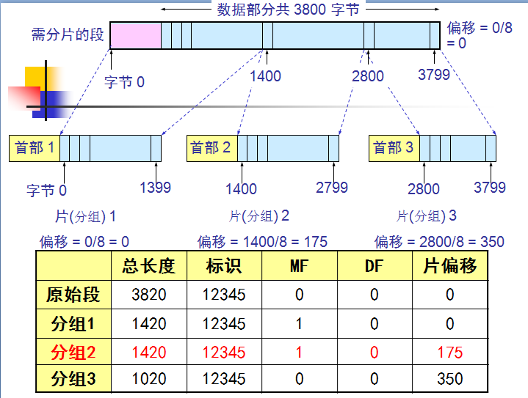

生存时间 (TTL :Time To Live): 8 bit

协议：上层协议号（TCP = 6,UDP = 17，ICMPV4=1, IGMPV4=2）

源IP地址：32比特

目的IP地址：32比特；

# 4、实现原理

**总体构思**如下图所示，采用生产者-消费者队列，发送方和接收方的每个层次各使用双线程分工并行。

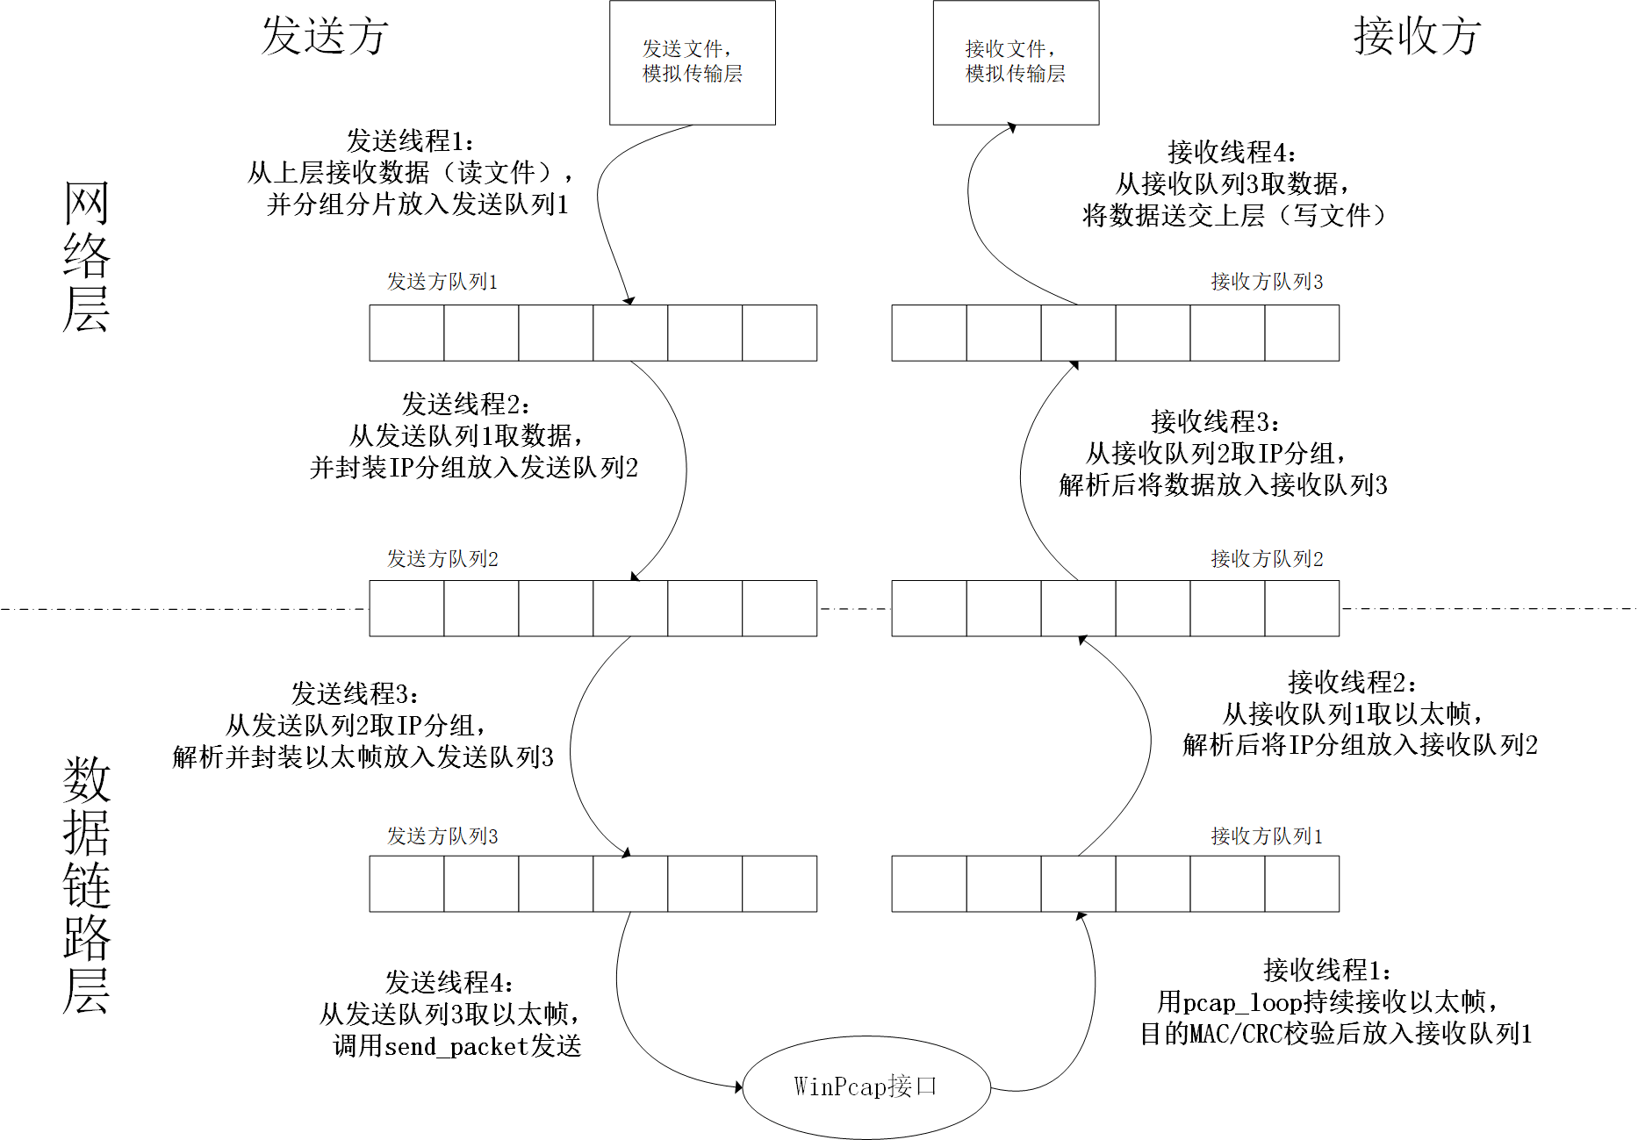

**发送方：**

**线程read_from_file：**打开指定数据文件，用fread读出1200字节的数据块，然后按Network_ReadIndex顺序标记送入共享队列中，并设置分片的MF位，直到fp全部读完为止，则可以开启下一个文件的读取。

**线程send_to_datalink：**用Network_SendIndex索引共享队列中的IP分组，在其前面装入IP首部，并按Network_Datalink_ReadIndex顺序标记送至网络层和数据链路层的共享队列中，交付给数据链路层的发送线程处理。

**线程read_from_network：**用Network_Datalink_SendIndex索引网络层和数据链路层的共享队列中的IP分组，将IP分组作为数据部分封装入以太帧，加入以太首部和CRC32校验码，然后按Datalink_ReadIndex顺序标记放入共享队列中去。

**线程send：**使用pcap_findalldevs_ex()寻找网络设备并连接指定的网口，然后用Datalink_SendIndex索引发送池中的数据帧，通过pcap_sendpacket()发送数据帧，循环直到全部发送完。

**接收方：**

**线程receive：**使用pcap_findalldevs_ex()寻找网络设备并连接指定的网口，然后用 pcap_loop()不停地检测网口上收到的数据帧，在ethernet_protocol_packet_callback()中对数据帧的目的MAC地址进行检测，如果是广播地址全F或者本机MAC地址则接收，核对CRC32校验码，无误后，将数据部分按Datalink_ReceiveIndex顺序标记放入共享队列中。

**线程write_to_network：**用Datalink_WriteIndex索引接收池中的数据部分，对以太网头部进行解析并输出，将IP分组部分按Datalink_Network_ReceiveIndexs顺序标记放入数据链路层和网络层的共享队列中，交付给上层网络层处理。

**线程receive_from_datalink：**用Datalink_Network_WriteIndex索引数据链路层和网络层的共享队列中的数据部分，将其按IP分组解析首部，检查目的IP地址是否为本机IP地址或者广播地址，检查首部校验和，根据MF和片偏移并确定分片，然后将每个分片数据部分按Network_ReceiveIndex顺序标记放入共享队列，并设置MF位。

**线程write_to_file：**打开或创建指定名称的文件，用Network_WriteIndex索引共享队列中的数据部分，通过fwrite()写入文件，根据分片的MF位来确定文件是否写完，如果写完则将fp转至下一个文件，循环直至全部数据写入完成。

# 5、运行结果与分析

**发送方：**

用三个txt文件模拟三次发送数据，每次数据都被分成若干分片，交给四线程的发送程序处理。可以看出线程之间交替执行，但是send线程是集中在最后做的，可能与系统的调度有关系。最终成功发送所有IP分组并退出。



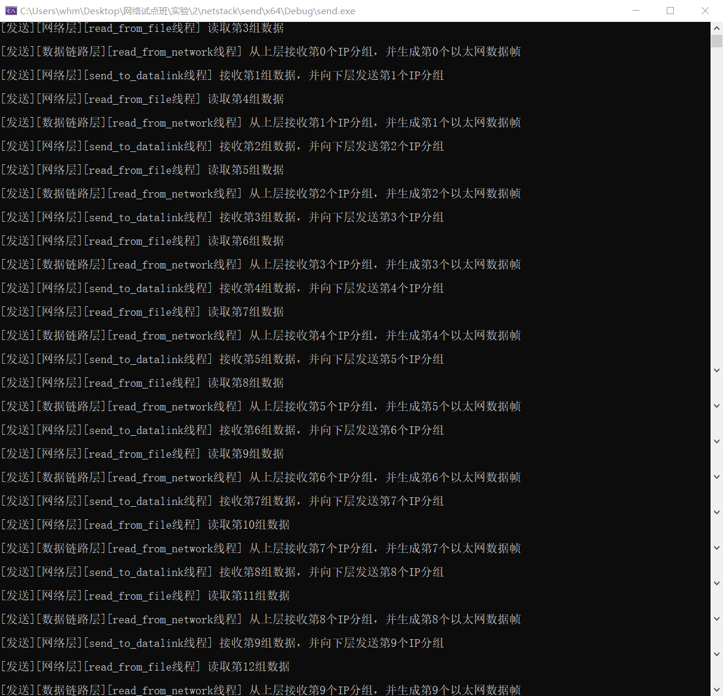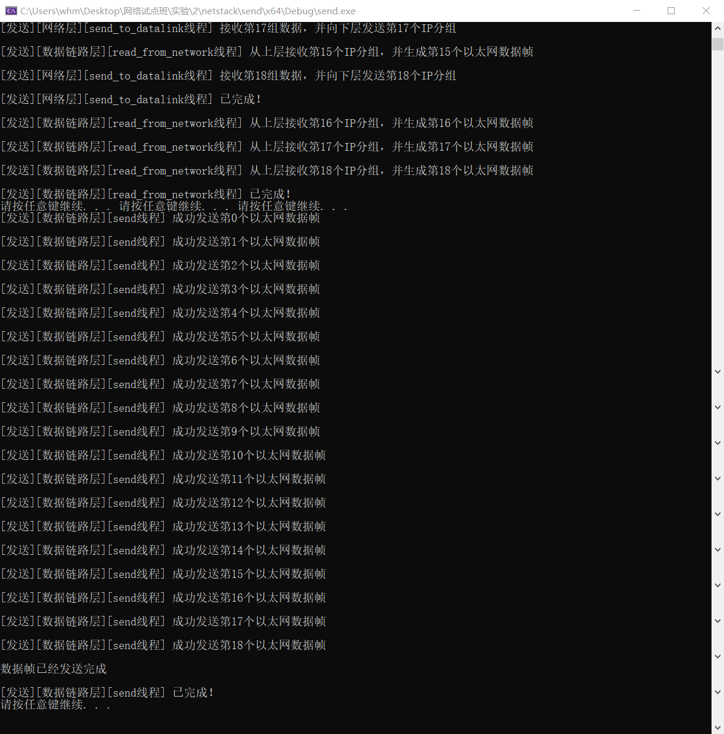

**接收方：**

接收方四个线程同时工作，receive线程接收到以太帧后几个线程逐渐开始交替执行，并且解析出了以太首部和IP首部信息。然后中间将所有分片写入同一文件中，总共最后写入三个txt文件，对应发送时的三个txt文件。最后成功将数据全部正确接收到。

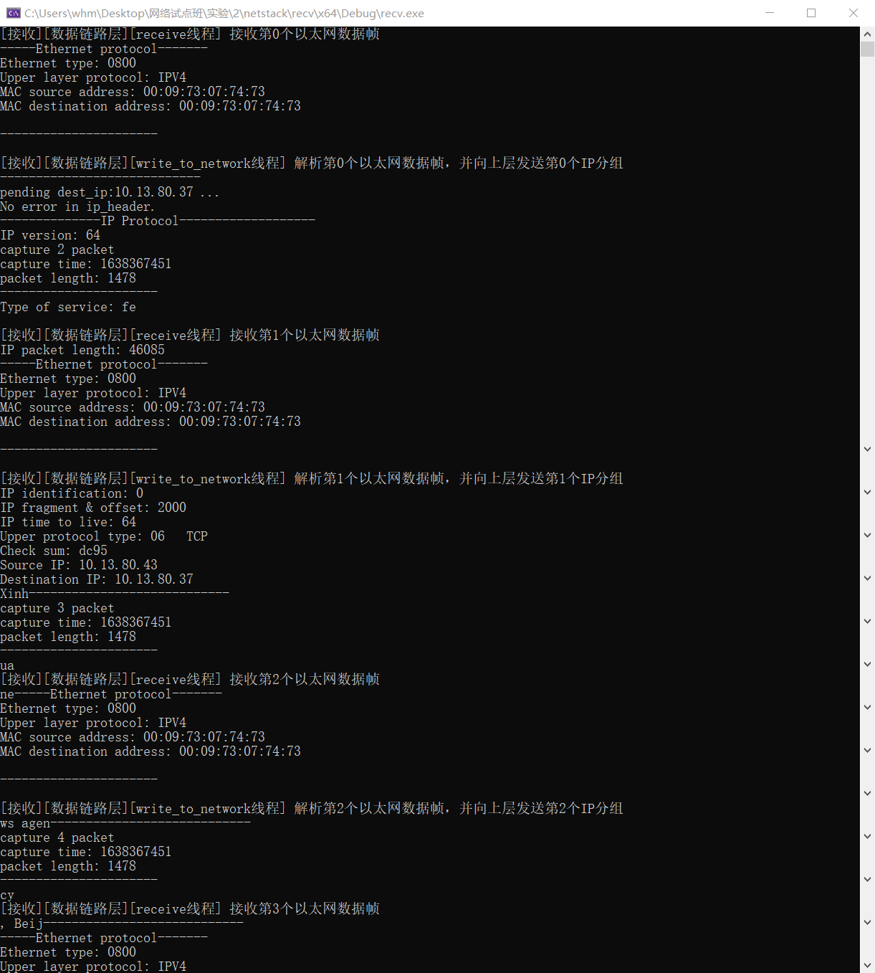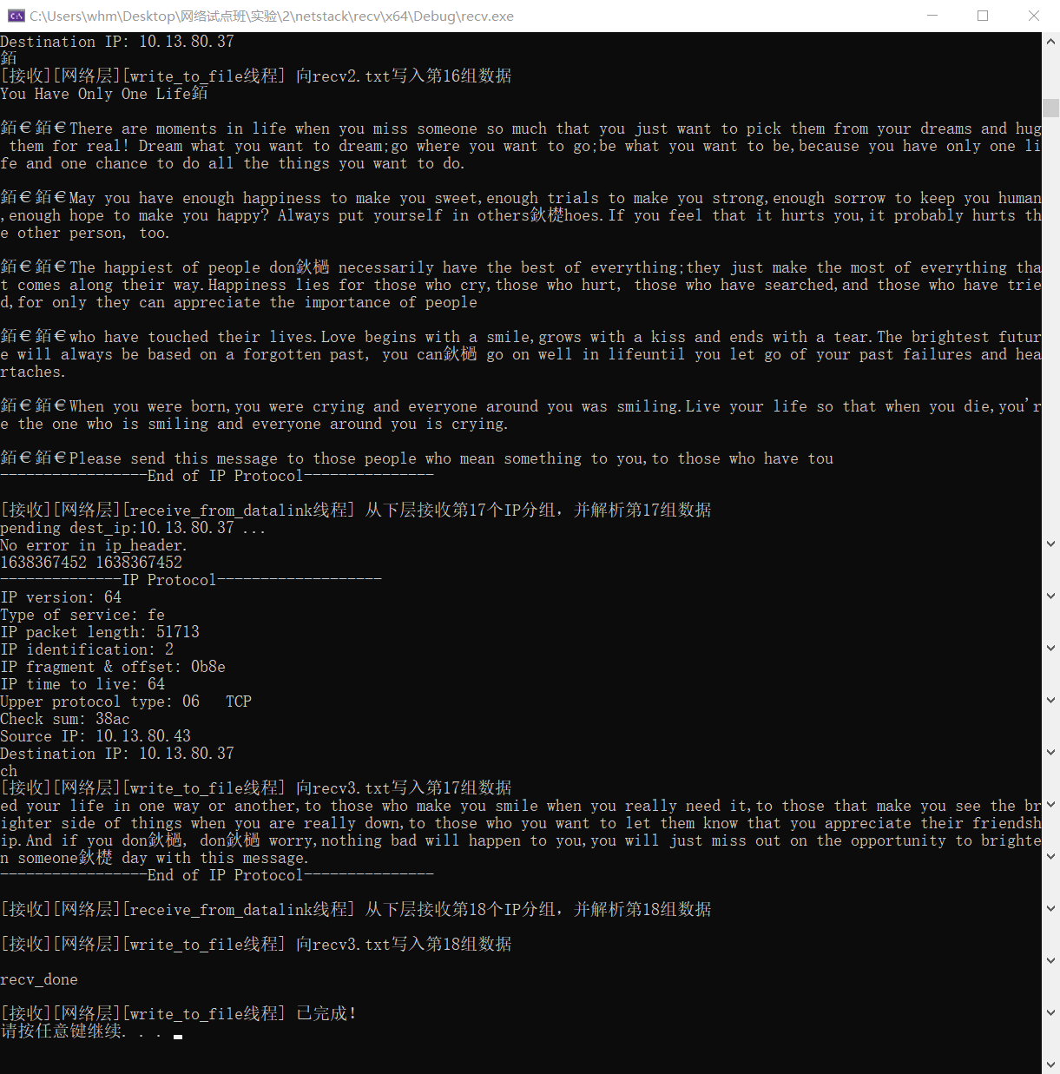

# 6、参考文献

* 《计算机网络协议分析与实践》姚烨,朱怡安 电子工业出版社